JS进阶主要内容:
- 三大系列(offset/scoll/client)
事件对象/event(事件被触动时,鼠标和键盘状态)(通过属性控制)
- 动画(闪现/匀速/缓动)
- 冒泡/兼容/封装
- 正则

一 事件特效第一天

事件和特效

offset家族
三大系列(offset/scoll/client)
事件对象/event(事件被触动时,鼠标和键盘状态)(通过属性控制)
offset常用属性(offset家族)

offsetWidth 和 offsetHight
- 得到的是盒子自身的宽高,与他人无关,
- 包括padding值和border值,
- 但不包括margin值,
- 没有单位,方便计算
- style.height,style.width:只能获取行内样式,有单位,如果没有行内样式,则返回空字符串
- Offset只读属性,不能设置

offsetLeft 和 offsetTop
- 计算的是有定位的左距离和上距离
- 是指距它父盒子并且带有定位的距离,
- 如果父盒子无宽高但有定位,距离为0;
- 如果父盒子都没有定位,则以body为基准
- 父亲的border不算,从padding开始计算
- 在父盒子有定位的情况下:offsetLeft ===style.left(去掉px);
- offsetLeft是从子盒子的border左侧计算到父盒子的padding左侧

offsetParent
1.检测父级盒子中带有定位的父盒子节点
2.如果父级盒子中都没有定位,则找到body
3.如果谁有,返回最近那个
4.除了static定位其它定位都可以

offsetLeft和style.left的区别
- 最大区别在于offset可以返回没有定位的盒子的距离
如果父级盒子中都没有定位,以body为基准.style.left只能返回行内式,如果没有,返回空字符.
- offset返回的是数字,style.left返回的是带有的单位的数值
- offsetLeft和offsetTop只读,只能获取值.而style.top和style.left可以赋值
- 如果没有给HTML元素指定过top样式,则style.top返回的行内式,返回空 字符串

动画和封装
- 动画的原理
盒子未来的位置 = 盒子原来的位置+步长
最好用offset获取原来的位置,只读获取方便,style.left如果没有定位返回空字符串
- 闪动:直接改变位置
- 匀速运动
定时器:每隔一段时间向右走一些
- 动画封装
问题解决:
- 点击多次以后,越来越快,
解决:每次只能开一个定时器(执行定时器之前,先清除定时器) clearInterval(timer);
- 无法返回(原因:步长不能为恒定值)
解决:传递的目标值如果比当前值大,那么步长为正值,如果比当前值小,步长为负值.所以移动之前先判断步长是否为负.
- 二次点击不停止移动.
如果当前值===目标值,那么先判断之间的距离还有多少,如果小于步长,那么就马上清除定时器
4.一个盒子只有一个定时器,不会出现定时器冲突,定时器是盒子的一个属性
五.缓速运动

案例

二 事件特效第二天

缓动动画

1.1 三个函数
Math.ceil(); 向上取整
Math.floor(); 向下取整
Math.round(); 四舍五入

1.2 缓动动画公式
动画原理 = 盒子位置+步长(步长越来越小)
盒子位置 = 盒子本身位置+(目标位置-盒子本身位置)/10 + “px”;
公式: leader = leader + (target-leader)/10+”px”;

1.3 解决问题
1.3.1 清除定时器
1.3.2 缓动动画简单封装
offsetLeft获取值自动就近取整
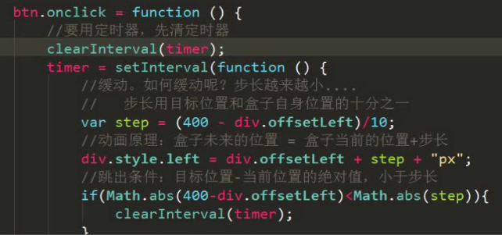
要用定时器,先清定时器
拓展:步长大于0的时候,向上取整.步长小于0的时候,向下取整
目标位置大于当前位置向上取整,目标位置小于当前位置向下取整.

第二家族scroll

2.1 scroll家族组成

2.1.1 ScrollWidth 和 ScrollHeight
ScrollWidth不包括border,也不包括margin,包括padding
ScrollWidth = width + padding;
ScrollHeight:高度也不包括border和padding,高度有一个特点:如果文字内容超过盒子高度,则为文字高度,如果不超过,则为盒子高度
IE8以下不包括IE8始终为盒子本身内容的高度

2.1.2 ScrollTop 和 ScrollLeft
scrollTop调用者为浏览器,当页面有滚动条时,上方被遮挡的高度为多少就是多少.
document.body.scrollTop:网页被卷起的头部
scrollLeft是指页面左侧被卷起的宽度,调用者为浏览器
屏幕每滚动一次,就触发一次Scroll事件

兼容问题:
DTD: 旧版本的浏览器遵守的一些标准
未声明DTD:只支持IE9+以上的浏览器,(谷歌只认识它)
document.body.scrollTop;
声明了DTD:(IE678只认识他)
document.documentElement.scrollTop;
兼容写法:
document.body.scrollTop|| document.documentElement.scrollTop;
最多的写法:
window.pageYOffset;(IE678不支持)
window.pageYOffset || document.body.scrollTop;(不管DTD)

JSON对象:
有自定属性和属性值的对象
遍历方法for....in (一般数组和dom对象不使用本方法)
document.compatMode === “BackCompat”
BackCompat 未声明
CSS1Compat 已经声明

三 事件特效第三天

client系列

1.1 clientWidth和clientHeight
clientWitdh = width + padding +不包括border
clientHeight = height + padding

1.2 clientTop 和clientLeft
就是borderTop和borderLeft,如果有滚动条就包括

网页可视区宽高

2.1 clientWidth 和clientHeight获取当前宽高
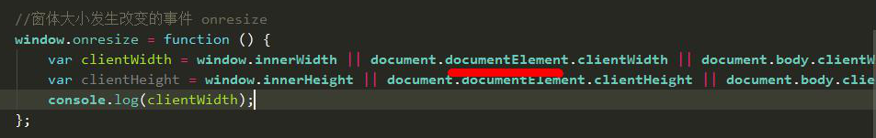
调用window.onresize函数 ,每次窗体大小改变执行一次

2.2 网页可视区宽高获取函数封装
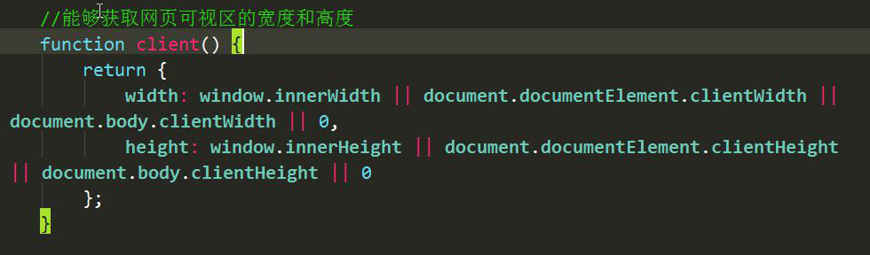

数组复习
push(),unshift()返回值是增加后数组长度
pop(),shift()返回值是删除的值
则arr.push(arr.shift());可以吧删除的项目放入数组的最后

旋转木马
主要利用数组的添加修改
arr.push(arr.shift());
arr.unshift(arr.pop());

事件对象

5.1 事件对象初识
document.onclick = function(event){
console.log(event);(主流浏览器)
//兼容写法
var event = event || window.event;
}
获取到事件对象中的返回值

5.2 三个重要坐标
screenX screenY:鼠标在屏幕中的位置
clientX clientY:鼠标在窗口中的位置
pageX pageY:鼠标在页面中的位置

5.3 鼠标在页面中的位置获取
var pageX = event.pageX || event.clientX + document.documentElement.scrollLeft;
var pageY = event.pageY || event.clientY + document.documentElement.scrollTop;

5.4 鼠标在盒子当中的坐标
鼠标在页面中的位置 - 盒子在页面中的位置

5.5 放大效果
大图应该到的距离 = 大图能够移动的总距离/小图能够移动的总距离*小图所在的距离

鼠标滚轮事件: onmousewhell()
鼠标移动事件:onmousemove()

四 事件特效第四天

盒子拖拽效果
注意: 鼠标按下和移动时都要获取其在页面中的位置
禁止文字被鼠标选中:
window.getSelection ? window.getSelection().removeAllRanges() : document.selection.empty();
CSS禁止文本选中
moz-user-select: -moz-none;
-moz-user-select: none;
-o-user-select:none;
-khtml-user-select:none;
-webkit-user-select:none;
-ms-user-select:none;
user-select:none;

自定义滚动条
滚动条的高度 = 盒子的高度/内容的高度*盒子的高度
内容要移动的距离 = 内容能够移动的总距离/滚动条能够移动的总距离*滚动条当前移动的距离.
鼠标弹开时清除事件
bar.onmouseup = function(){
document.onmousemove = null;
};

事件处理

事件冒泡
阻止事件冒泡:e.stopPropagation();
onmouseleave()事件,既能解决事件冒泡事件,又能解决onmouseout()事件带来的问题
阻止冒泡的兼容写法:
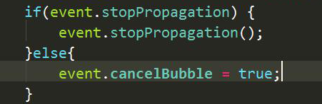

事件目标
event.target //事件目标
事件目标的兼容写法:
var target = event.target || window.srcElement;

添加事件监听:
-- addEventListener
* -1- 事件名称, 加引号的字符串, 不带on
* -2- 执行函数, 可以是function, 也可以是一个处理好的函数名
* -3- 是否使用事件捕获 (true, false) // 捕获从外到内, 冒泡由内至外
* btn2.addEventListener("click", function () {
alert("第一个人的代码");
}, false);
* 添加事件监听的方式为追加, 可以在同一对象中多次添加相同事件

兼容:
-- attachEvent // 兼容IE
* -1- 事件名称, 加引号的字符串, 带on
* -2- 执行函数, 可以是function, 也可以是一个处理好的函数名

移除事件监听:
-- removeEventListener
* removeEventListener(eventName, fn, false)
-- detachEvent
* detachEvent("on" + eventName, fn)

事件的三个阶段
1捕获阶段
2目标阶段 执行当前对象的事件处理程序
3冒泡阶段
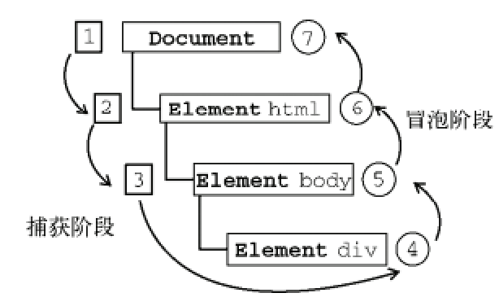

事件集合

4.1 键盘事件
键盘对应的编码: event.keyCode;
Window.onload() 入口函数 window.onresize 拖拽窗口大小
滚轮滚动: onmousewheel 页面滚动:window.onscroll
window.onscroll必须有滚动条才触发, 一般配合$(window).scrollTop()
window.onmousewheel / document.onmousewheel无论有没有滚动条都能触发
Onclick 单击 / ondblclick 双击 / onkeydown 键盘键入 / onkeyup 键盘弹起 / onkeypress 键盘按下
onkeydown onkeyup 输出的是键盘码 onkeypress输出的是ASCII码表
onmouseover / onmouseout / onmousemove / onmouseenter / onmouseleave
* onmouseenter和onmouseleave是DOM2的方法, 有兼容问题
* onmouseover 鼠标经过盒子的时候执行1次
* onmousemove 鼠标只要移动的时候就会执行
Onmousedown 鼠标按下 / onmouseup 鼠标弹起
Oninput 输入 / onfocus 获得焦点 / onblur 失去焦点 / onchange 当内容发生改变

Event对象常用属性
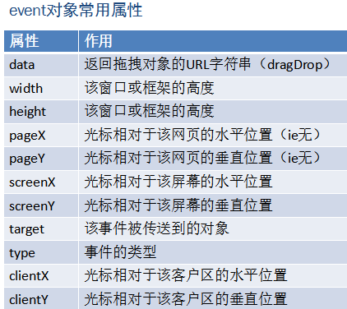

五 事件特效第五天

正则表达式

1.1 正则表达式的声明
函数构造声明
Var regEx = new regExp(/表达式/);
直接量定义
Var regEx = /表达式/;(用的最多)
常用方法:
Exp.test(“要检测的字符串”);

1.2 预定义类
. [^\n\r] 除了换行和回车之外的任意字符
\d [0-9] 数字字符digit
\D [^0-9] 非数字字符
\w [a-zA-Z0-9_] 单词字符(所有英文字母数字和_)
\W [^a-zA-Z0-9_] 非单词字符
\s [\f\r\t\n\v] 不可见字符
\S [^\f\r\n\t\v] 可见字符
转义符
\f 表示换页 form feed
\t 表示水平制表符 table
\v 表示垂直制表符 vertical table
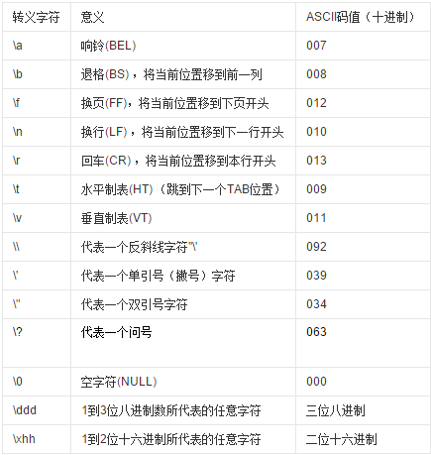
基本语法补充:
| 表示或 或的优先级最低 可以通过()提升优先级

1.3 字符类
简单类[abc] 表示该位可以出现的字符 只要有想要的就可以
console.log("------简单类------");
console.log(/[abc]/.test("a"));
console.log(/[abc]/.test("b"));
console.log(/[abc]/.test("c"));
console.log(/[abc]/.test("d"));//false a或者b或者c都可以 其他的不行
console.log(/[abc]/.test("da"));//true 只要有我想要的就可以
父向类[^abc] 表示该位不能出现的字符 只要有想要的就可以
console.log("------负向类------");
console.log(/[^abc]/.test("a"));//不能是a或b或c
console.log(/[^abc]/.test("b"));//不能是a或b或c
console.log(/[^abc]/.test("c"));//不能是a或b或c
console.log(/[^abc]/.test("d"));//true 不能是a或b或c d可以
console.log(/[^abc]/.test("da"));//true 只要有我想要的就可以
范围类[a-z] 表示该位置可以出现的字符范围
console.log("------范围类------");
console.log(/[abcdefghi]/.test("a"));
console.log(/[a-i]/.test("a"));
console.log(/[a-z]/.test("a"));//所有小写字母
console.log(/[A-Z]/.test("a"));//所有大写字母
console.log(/[0-9]/.test("a"));//所有数字
组合类[a-zA-Z0-9] 范围类的组合
console.log("------组合类------");
console.log(/[a-zA-Z0-9]/.test(""));//表示所有的大小写字母还有数字
console.log(/[a-kA-N0-5]/.test(""));//组合类中的范围随意

1.4 边界 量词 括号

1.4.1 边界
^ 会匹配行或字符串的初始位置
^ 只有在[]内才表示非,在外面表示开始
$ 会匹配行或字符串的结束位置
^$ 一起使用,表示精确匹配 必须一样

1.4.2 量词
“*” 重复0次或多次 x>=0
“+” 重复一次或更多 x>=1
“?” 重复0次或1次
{n} 只能出现n次
{n,} 重复n次或更多
{n,m} 重复n到m次 n<=x<=m

1.4.3 括号总结
{ } 是量词 修饰可以出现的次数
[ ] 表示一个字符的位置
( ) 用来分组 可以提高优先级

1.5 常见项目的匹配
匹配国内电话号码:
var regTel = /^0\d{2,3}-\d{7,8}$/;
匹配姓名:
var regName = /^[\u4e00-\u9fa5]{2,6}$/;
匹配QQ:
var regQQ = /^[1-9]\d{4,10}$/;
匹配手机号:
var regMobile = /^(13[0-9]|14[57]|15[0-9]|17[1-9]|18[0-9])\d{8}$/;
匹配邮箱:
var regEmail = /^\w+([-+.]\w+)*@\w+([-.]\w+)*\.\w+([-.]\w+)*$/;

